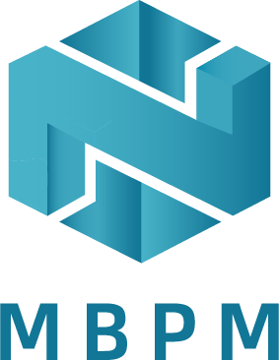

**2021年市场、区块链与预测模型国际学术会议（MBPM 2021）**

**重要信息**

大会官网：mbpm.icemme.org

大会时间：2021年11月26-28日

大会地点：中国-三亚

报名/截稿：2021年7月20日

接受/拒稿通知：投稿后1周内

收录检索：EI Compendex，Scopus

**一、会议简介**

**2021年市场、区块链与预测模型国际学术会议（MBPM2021）将于2021年11月26-28日在三亚召开。**会议旨在为从事“区块链”、“市场”、“预测模型”等相关领域的专家、学者、工程技术人员、技术研发人员提供一个分享科研成果，拓宽研究思路、碰撞新思想、加强学术研究的国际平台，探讨本领域探讨本领域发展所面临的关键性挑战问题和研究方向，促进学术成果产业化合作的平台。大会诚邀国内外高校、科研机构专家、学者，企业界人士及其他相关人员参会交流。

**二、主办单位：**

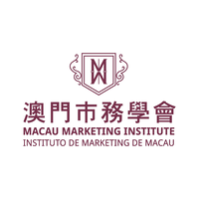

澳门市务学会（MMI）自2018年以来是一项新成立的非营利组织。

MMI旨在加强澳门市场行业和营销专家之间的合作，同时促进其发展，以应对中国和澳门特区政府的经济发展政策，从而为社会做出贡献。与此同时，MMI旨在根据中国南部粵港澳大湾區政策下为澳门建设发挥积极作用。

AEIC学术交流中心是由多所国内外高校、科研院所和企业联合创建的一个优秀的国际学术会议品牌，简称AEIC。AEIC致力于科技信息的传播、学者科研交流、社会热点深剖、生活科普分享等与学术相关的交流活动，自2014年起、已成功举办500场国际学术会议，参与人数突破60000人次。会议主题涵括能源与环境、计算机科学、电子信息工程、水利土木工程、机械自动化、材料与制造技术、生物工程、地球科学、经管金融、人文社科等主流学科。AEIC以“忠于学术、服务学者”为理念，秉承“专业、专心、专注” 的学术服务精神，让学术交流更简单。

**三、论文出版**



本会议投稿经过2-3位组委会专家严格审核之后，最终所录用的论文将被提交至**EI Compendex, Scopus**检索。

◆论文不得少于4页。

◆会议论文模板下载→ 前往“[**资料下载**](http://192.168.22.8:3005/www.iaecst.org/yfmsBOrp?lang=en)”栏目下载

◆会议仅接受全英稿件。如需翻译服务，请直接发送中文稿件至会议邮箱icemme@163.com

◆会议采用在线方式进行投稿，全程由艾思学术进行技术支持，请点击以下图标投稿

[](https://www.ais.cn/attendees/paperSubmit/2AEVQQ)

**MBPM 2021**合作英文普刊（投稿请备注“**W581**”，将享有优先审稿及录用）

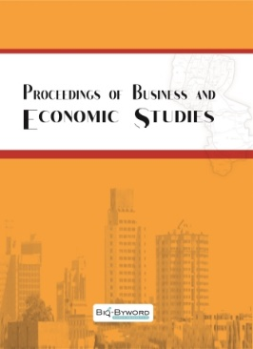

期刊名称：《Proceedings of Business and Economic Studies 》(PBES) /《商业与经济研究进展》

检索类型：知网、谷歌学术

《商业与经济研究进展》Online ISSN: 2209-265X 是一本同行评审、开放获取的国际期刊，着力于公司与金融行为理论及应用的研究。该刊致力于推动商务经济与管理领域的研究，涌盖范围主要包括，但不局限于:商业理论;会计与金融管理;经济学;贸易学;资本市场;电子商务;人力资源管理与组织行为;信息管理;企业管理;战略与创新;市场营销与零售。

《商业与经济研究进展》在创刊之初即得到了世界各地经济专家学者的支持与响应,陆续有来自于澳大利亚、印度、马来西亚、意大利、摩洛哥等多个国家的学者加入其编委会，其中，部分编委的H指数在10-30之间,在业内具有良好的声望。同时，《商业与经济研究进展》正积极拓展会议论文集、特刊、专利以及合作出版等多种形式，以期在最短的时间之内赢得全球范围内管理界的广泛认可。

[>>>普刊投稿链接<<<](https://www.ais.cn/attendees/index/EBZEEA)

联系人：王老师13502444340

**四、征文主题**

**1.市场：**

• 市场经济分析与营销策略

• 实证策略研究

• 企业发展与对策战略

• 消费者的选择对市场发展的影响

• 投资与风险管理

• 市场经济条件下企业发展战略研究

• 模式优化与比较研究

• 法律问题研究

• 新形势下技术创新

**2.区块链：**

• 区块链安全技术

• 共识算法优化平衡

• 比特币与数字货币

• 股权登记证券交易

• 区块链的政务和金融

• 区块链类型和基础架构

• 智能合约

• 可扩展性与跨链技术

• 能源区块链的研究及应用方向

**3.预测模型与市场经济发展**

• 预测方法和组合预测模型

• 影响市场经济因素研究

• 建立模型预测市场未来发展

• 最小二乘支持向量机

• 数学模型与回归分析

• 主成分分析

• 其它与市场、区块链预测模型和市场相关的主题

**五、参会方式 （注：会议有主讲报告、口头报告及海报展示环节）**1.作者参会：一篇录用文章允许一名作者免费参会；

2.主讲嘉宾：申请主题演讲，由组委会审核；

3.口头演讲：申请口头报告，时间为15分钟；

4.海报展示：申请海报展示，A1尺寸，彩色打印；

5.听众参会：只参会听讲，也可申请参与演讲及展示。

**六、注册费用**

|  |  |
| --- | --- |
| 类别 | 注册费（人民币） |
| 投稿（4页） | 3200RMB/篇 |
| 团队投稿（4页）≥ 3篇 | 2900RMB/篇 |
| 超页费（第5页起算） | 300RMB/页 |
| 仅参会不投稿 | 1200RMB/人 |
| ★仅参会不投稿（团队） | 1000RMB/团队参会3人以上 |
| 加购论文集 | 500/本 |

**七、会议日程**

|  |  |  |
| --- | --- | --- |
| 日期 | 时间 | 内容 |
| 2021年11月26日 | 13:00-17:00 | 报名注册 |
| 2021年11月27日 | 9:00-12:00 | 主题报告 |
| 12:00-14:00 | 午餐休息 |
| 14:00-17:30 | 口头报告 |
| 18:00-19:30 | 晚餐 |
| 2021年11月28日 | 9:00-18:00 | 学术考察活动 |

**八、联系我们（大会秘书：王老师 Doris）**  
Doris Wang | 王老师

联系手机(微信同号)：+86-13502444340

咨询邮箱：icemme@163.com

QQ咨询：2141235574

